Samenvatting thema 1 biologie
Basisstof 1
Organismen = levende wezens met levensverschijnselen
- stofwisseling (=metabolisme, eten, etc)
- voortplanting
- ontwikkeling (verandering in bouw bv)
- groei – uitscheiding – ademhaling – bewegen

Virus is geen organisme, want geen stofwisseling, heeft een gastheer nodig voor voortplanting.

In je leven zijn er verschillende levensfases, peuter – kleuter – volwassene
Ook heb je:
- Levensloop = geheel van de levensfases per organisme
- Levenscyclus = standaard levensfases die voorkomen in een soort
- emergente eigenschap = nieuwe eigenschap die op een hoger organisatie niveau verschijnt

Organisatie niveaus:
- molecuul
- organel
- cel
- weefsel
- orgaan
- orgaanstelsel
- organisme
- populatie (groep individuen die kan voortplanten zonder te veel te reizen)
- levensgemeenschap (alle populaties in een bepaald gebied)
- soort (kunnen voortplanten & vruchtbare nakomelingen maken)
- ecosysteem (levende & niet levende factoren samen op een bepaald gebied)
- biosfeer (alle ecosystemen)

Basisstof 2
Weefsel = groep samenwerkende cellen met ongeveer dezelfde bouw en dus dezelfde functie.
Dierlijke cel = slap, haalt sterkte uit tussencelstof (levenloos)

Basisstof 3
dierlijk plantaardig
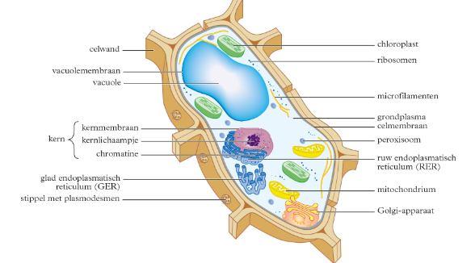
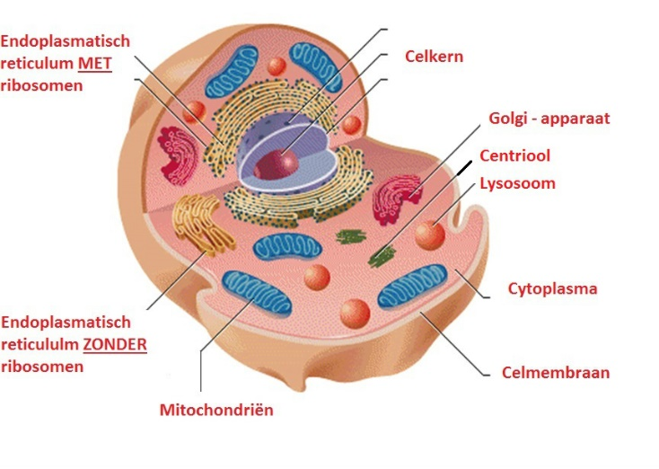

Basisstof 4
Celorganellen:
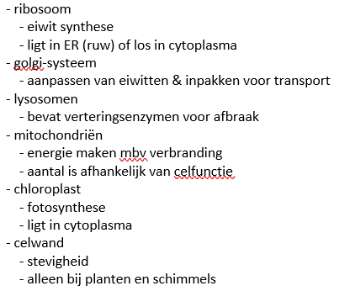
- celmembraan
- binnen & buiten milieu scheiden
- selectief permeabel
- cytoplasma
- celvocht met opgeloste stoffen
- vacuole,
- blaasje met vocht
- zorgt voor stevigheid (=turgor)
- plastiden
- alleen bij planten
- chloroplasten, chromoplasten & leukoplasten
- kleur & zetmeel
- celkern
- bevat DNA & regelt alle processen
- ER
- transport van eiwitten + afsnoeren van blaasjes
- glad en ruw - permeabel

Basisstof 5
Diffusie = gelijkmatige verspreiding van deeltjes over de ruimte
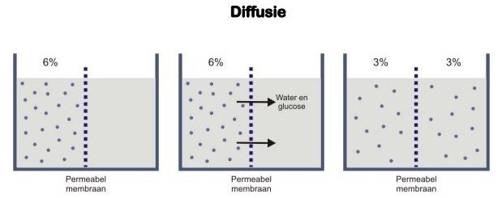
- vind plaats van een lage concentratie naar een hoge concentratie
- in gassen en vloeistoffen
- ontstaat doordat moleculen bewegen
- afhankelijk van temperatuur (warmer = meer & sneller)

Permeabel membraan = alles doorlatend membraan
Selectief permeabel = alleen kleine & specifieke stoffen
Impermeabel = niet doorlaatbaar
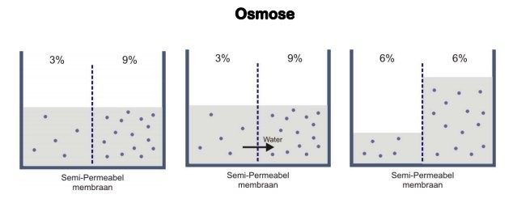
Osmose = verplaatsing van waterdeeltjes over een selectief permeabel membraan
- door selectief permeabel membraan (=alleen doorlatend voor specifieke stoffen, altijd water)
- andere deeltjes kunnen zich niet vrij bewegen
- laag naar hoog

Concentratie van deeltjes in opgeloste stof is osmotische waarde
- bepaald door zout & suiker

Dierlijke cel met osmose
- ligt in hogere osmotische waarde -> water gaat de cel uit & cel verschrompelt
- ligt in lagere osmotische waarde -> water gaat de cel in & kan knappen

Plantaardige cel met osmose
- ligt in hogere osmotische waarde -> water gaat de cel uit & het celmembraan laat los van de celwand = plasmolyse
- ligt in lagere osmotische waarde -> water gaat de cel in & celmembraan staat strak tegen de celwand = turgor
Actief transport (ATP)
Membraan van fosfolipiden (=vetachtige stof) -> ondoordringbaar voor water
- aquaporine biedt uitkomst
- snelheid van osmose is afhankelijk van hoeveelheid aquaporines
- kost energie
- voor grote lichaamseigen stoffen
- tegen de concentratie in

Fagosythose = voedsel opname door blaasjes van het celmembraan af te snoeren
- actief proces -> ATP nodig
- via versmelting met lysosoom vind afbraak plaats
- via transport eiwitten komt voeding in cytoplasma

Basisstof 6
Soorten onderzoek:
- beschrijvend onderzoek
- verzamelen van observaties en metingen -> data
- nieuwe data kan leiden tot een nieuwe vraag -> onderzoeksvraag
- hypothese toetsend onderzoek
- gebruik van onderzoeksvraag & hypothese
- controle & experimentgroep

Fasen van onderzoek:
- Observatie
- Onderzoeksvraag (=probleemstelling)
- Hypothese (verwachting/mogelijke verklaring)
- Experiment
- Materiaal
- Methode
- Resultaten
- Conclusie
- Discussie

Opbouw van een experiment:
- 1 variabele factor
- experimentgroep & controlegroep
- grote aantallen gebruiken
- evenveel aantallen & gelijk verdeeld
- eenheden opschrijven

- conclusie
- hypothese, juist of onjuist? Verwerpen.
- discussie
- fouten benoemen

